Сценарий развлечения для младшей группы.

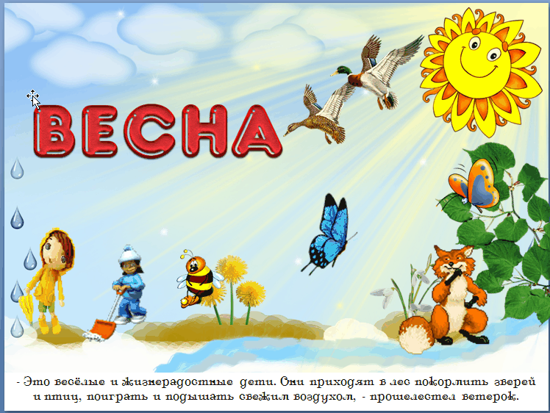

Подготовила:
музыкальный руководитель
Доцу Т.И.
Дети заходят в зал, встают полукругом.
Ведущий: Зажурчал ручей в овражке,
Прилетели с юга пташки,
Греет солнышко с утра –
Значит, к нам пришла…
Дети: Весна!
Ведущий: Давайте мы все вместе отправимся в лес встречать Весну-красну. Но на чем же нам туда добраться?
Дети предлагают разные варианты и в итоге выбирают поезд. Затем садятся на стульчики, расставленные друг за другом в виде вагончиков.
Поют песню «Поезд» Н.Метлова.
Ведущий: Первая остановка «Музыкальная полянка».
Дети пляшут, а на проигрыш играют на муз.инструментах под
песню «А весной» Е.Насауленко
Ведущий: Ну что, поедем дальше навстречу Весне-красне!
Дети, сидя на стульчиках, поют песню «Поезд» Н.Метлова.
Звучат голоса птиц.
Ведущий: Вот мы и в лесу. Послушайте, как поют птицы. А вот красавица – береза.
Ребенок: Мы вокруг березки
Встанем в хоровод,
Радостно и звонко
Каждый запоет.
Дети водят хоровод «Березка» Р.Рустамова.
Ведущий: Усаживайтесь поудобнее, продолжаем наше путешествие.
Дети, сидя на стульчиках, поют песню «Поезд» Н.Метлова.
Ведущий: Остановка «Веселинка». Здесь живет веселое яркое солнышко. Оно всегда улыбается и у него много друзей. Давайте позовем его с помощью песенки.
Дети исполняют песню «Есть у солнышка друзья» Е.Тиличеевой.
По окончании песни выходит Солнышко.
Солнышко: Здравствуйте, ребята! Я – Ясное Солнышко. Услышало вашу песенку и пришло поздравить вас с наступлением весны.
Ведущий: Дорогое Солнышко, мы ищем Весну-красну, ты ее не видело в лесу?
Солнышко: Конечно, видело. Вот и воробышки тут как тут, весело щебечут.
Ведущий: Ребята, давайте превратимся в воробышков и пляской встретим весну.
Дети исполняют танец «Воробьишки весной» Г.Вихаревой.
По окончании танца в зал входит Весна.
Весна: Здравствуйте, мои друзья! Очень рада встрече я.
Ведущий: Мы так ждали тебя, Весна, чтобы рассказать о том, что знаем о тебе.
Дети читают стихи.
1-й ребенок: Звонко капают капели
Возле нашего окна.
Мы вчера нашли подснежник
Возле нашего ручья.
2-й ребенок: На проталинке жучок
Грел на солнышке бочок,
Вскоре вылез червячок,
А за ним и паучок.
Ведущий: А еще ребята споют про тебя песню.
Дети исполняют песню «Кап-кап» Ф.Финкельштейна
Игра «Солнышко и дождик»
Весна: Пришла пора проститься с вами
И торопиться в дальние края.
Меня повсюду ждут на белом свете,
Пусть все услышат музыку ручья.
- А вам мои сладкие угощения.
Ведущая: Сегодня мы весну встречали,
И пели, и плясали!
Нам с Весною было весело
И она осталась с нами!
Дети «уезжают на поезде» в группу.

